|  |  |
| --- | --- |
|  |  |
|  | Erweiterung einer Modellierungs-Software um ein Brandschutzplanungs-Tool |
|  |  |
|  |  |
|  | Gruppe 2:  Igor Antropov, 2624769  Andreas Bartoschek, 2058063  Wiebke Belitz-Hellwich, 2106737 |
|  |  |



# Inhaltsverzeichnis

Inhaltsverzeichnis

1. Inhaltsverzeichnis i

1. Abbildungsverzeichnis 1

2. Grundlagen 1

2.1. Nutzungsart der Räume 1

3. Modellierung 2

4. Installationsanweisung an Anbindung an Revit 2

5. Anhang i

Literaturverzeichnis iii

# Abbildungsverzeichnis

Abbildung 1: IIB1_UE1_Gruppe2_AddIn.addin 2

Abbildung 2: implementierter Brandschutz Tool Button in Revit 2

Abbildung 3: Raumschlüssel 3

Abbildung 4: Klassendiagramm ii

Abbildung 5: Use-Case Diagramm iii

# Grundlagen

## Nutzungsart der Räume

Nach (Deutsches Institut für Normung e.V., 2016, S. 6) werden folgende Nutzungsflächen definiert, aus welchen sich die Raumnutzungsarten ergeben.

Tabelle 1: Festlegung der Raumnutzungsart anhand der Nutzungsfläche nach (Deutsches Institut für Normung e.V., 2016, S. 6)

|  |  |  |
| --- | --- | --- |
| **Raumschlüssel** | **Nutzungsfläche** | **Mögliche Nutzungsarten** |
| 1 | Wohnen und Aufenthalt | Wohnraum  Schlafraum  Küche  Speiseraum |
| 2 | Büroarbeit | Büroraum  Großraumbüro  Besprechungsraum  Konstruktionsräume  Zeichenräume  Bürogeräteräume |
| 3 | Produktion, Hand- und Maschinenarbeit, Forschung und Entwicklung | Werkhalle  Werkstatt  Labor  Gewerbliche Küche  Sonderarbeitsräum( für Hauswirtschaft, Wäschepflege) |
| 4 | Lagern, Verteilen und Verkaufen | Lager- und Vorratsräum  Lagerhalle  Archiv  Kühlraum  Versandraum  Verkaufsraum  Messeraum  Tresorraum  Siloraum |
| 5 | Bildung, Unterricht und Kultur | Unterrichtsraum  Übungsraum  Hörsaal  Seminarraum  Bibliotheksraum  Werkraum  Sportraum  Zuschauerraum  Bühnenraum  Studioraum |
| 6 | Heilen und Pflegen | Raum für allgemeine Untersuchung/Behandlung (bspw. medizinische Erstversorgung)  Raum für spezielle Untersuchung/Behandlung (bspw. Zahnmedizin)  Operationsraum  Intensivpflegeraum |
| 7 | Sonstige Nutzungen | Abstellraum  Fahrradraum  Müllsammelraum  Fahrzeugabstellfläche  Fahrgastaufenthaltsfläche  Technische Anlagen zum Betrieb nutzungsspezifischer Einrichtungen  Technische Anlagen zur Versorgung/Entsorgung anderer Bauwerke  Sanitärraum (Toilette, Dusche, Waschraum)  Umkleideräume |
| 8 | Betriebstechnische Anlagen |  |
| 9 | Verkehrserschließung und -sicherung |  |

# Modellierung

# Installationsanweisung an Anbindung an Revit

Um das Add In in Revit einzubinden, muss die sich im Ordner AddIn befindliche Datei IIB1_UE1_Gruppe2_AddIn.addin angepasst werden. Der sich im xml tag „Assembly“ befindliche Adresse muss entsprechend dem Speicherort der AddIn.dll Datei auf dem Rechner angepasst werden. Die Datei muss anschließend nach AppData\Autodesk\Revit\AddIns\2017 kopiert werden.

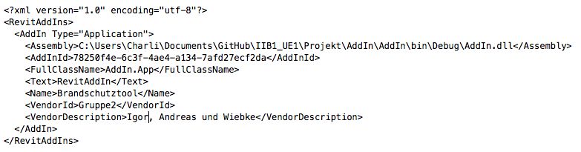

Abbildung : IIB1_UE1_Gruppe2_AddIn.addin

Zum Starten des Programms muss, wie in Abbildung 2 zu sehen, der Button „Brandschutz Tools“ gedrückt werden. Dieser befindet sich unter Zusatzmodule. Daraufhin öffnet sich das Brandschutz Planungstool.

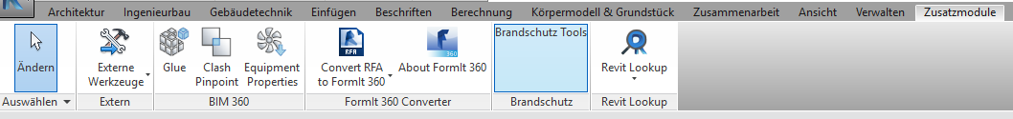

Abbildung : implementierter Brandschutz Tool Button in Revit

Voraussetzung für das Einlesen der Räume aus dem Revit Modell ist es, dass, wie in Abbildung 3 zu sehen, der Raumschlüssel entsprechend Tabelle 1 eingetragen ist.

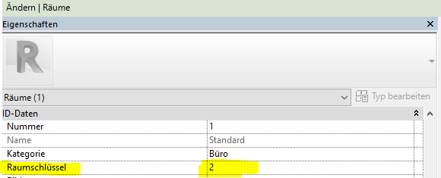

Abbildung : Raumschlüssel

# Anhang

Anhang 1: Klassendiagramm

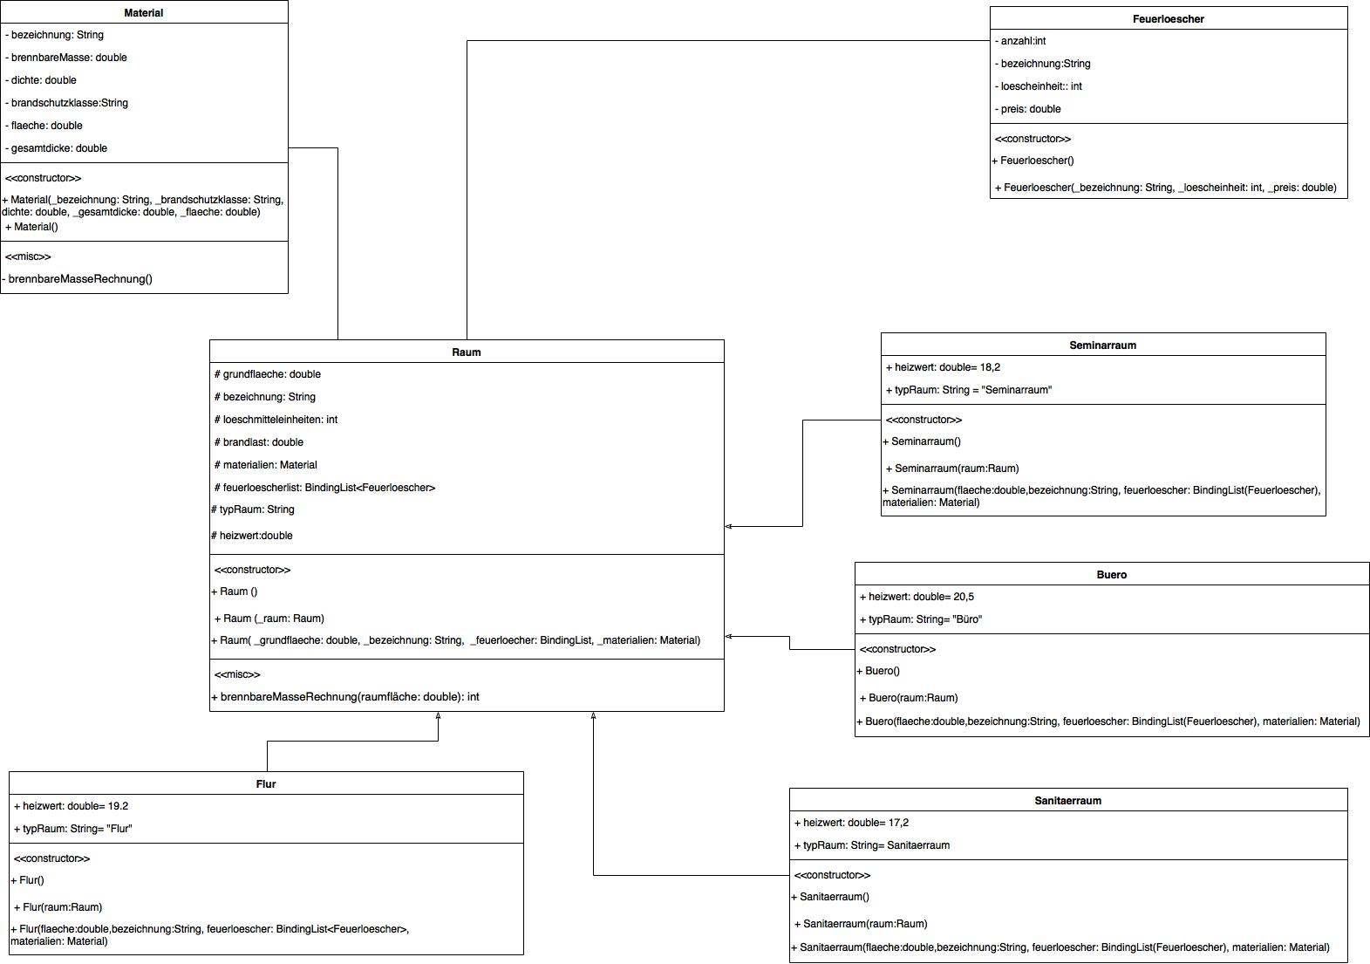

Abbildung : Klassendiagramm

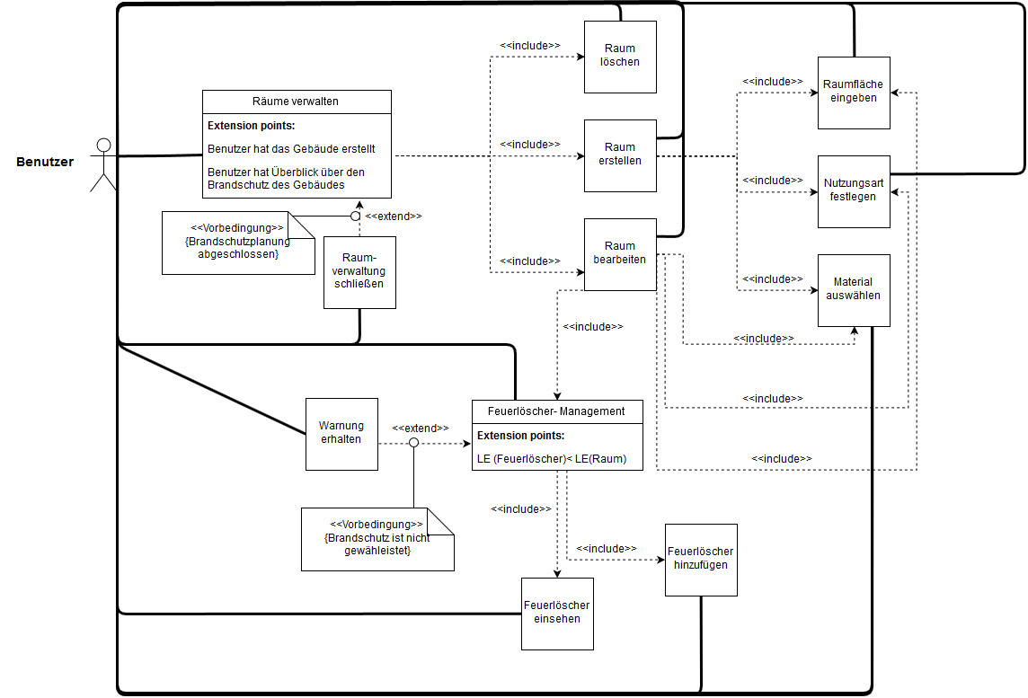

Abbildung : Use-Case Diagramm

# Literaturverzeichnis

Baumert, Jürgen / Trautwein, Ulrich / Artelt, Cordula:   
Deutsches PISA-Konsortium (Hrsg.): PISA 2000 . Ein differenzierter Blick auf die Länder der Bundesrepublik Deutschland, Opladen 2003

Böhnisch, Lothar; Schröer, Wolfgang: Pädagogik und Arbeitsgesellschaft, Weinheim und München 2001

Boenicke, Rose / Gerstner, Hans-Peter / Tschira, Antje: Lernen und Leistung, Vom Sinn und Unsinn heutiger Schulsysteme, Darmstadt 2004

**Deutsches Institut für Normung e.V.** (Januar 2016). DIN 277-1. *Grundflächen und Rauminhalte im Bauwesen –*. Berlin : Beuth Verlag GmbH.

**Architektenkammer Baden-Württemberg:** Merkblatt Nr. 687 – Ermittlung von Grundflächen und Rauminhalten von Bauwerken, 2005